
令和２年度 京都大原学院 研究報告会（中止）
研究主題
～大原の未来を担う子どもたちの育成をめざして～
個を高め，深い学びにつなげる小中一貫教育

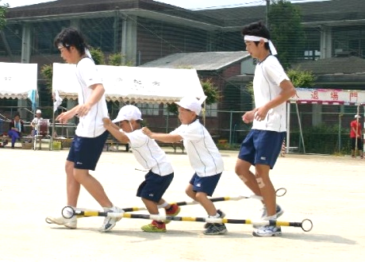
分科会Ａ
算数・数学
分科会Ｂ
外国語活動・英語
分科会Ｃ
生活・総合的な学習の時間
分科会Ｄ
総合育成 支援教育
分科会Ｅ
小中一貫教育
日時
場所
令和２年11月20日 (金) 受付13:30 開始14:00～17:00

京都大原学院 〒601-1242 京都市左京区大原来迎院町22
TEL. 075-744-2004 / FAX. 075-744-2079/ e-mail：ohara-sc@edu.city.kyoto.jp
京都市立大原小中学校 または 京都大原学院 で検索

研究主題を「大原の未来を担う子どもたちの育成をめざして～個を高め，深い学びにつなげる小中一貫教育～」とし，「京都大原学院研究報告会」を開催することとなりました。小中一貫教育小規模校の「良さ」を十二分に生かしながら取り組んできた研究成果を報告いたします。
今年度は「Ａ: 未定 」・「Ｂ: 未定 」・「Ｃ: 未定 」・「D：未定 」・「E：未定 」に焦点を当て，5つのグループに分かれた研究を進めています。公開授業（中止）では，日ごろの学習の様子を見ていただきます。
分科会では5つのグループに分かれ協議を行います。遠いところではありますが，是非，京都大原学院に足をお運びいただき，子どもたちの様子，研究実践をご覧いただきますようご案内いたします。そして多く方のご意見がいただけますようお願いいたします。

本校ホームページ掲載の「お申し込みのご案内」を確認の上，「申込書」に記入して，電子メールもしくはFAXにて，お申し込みください。
参加申し込み方法
①地域に根ざしたキャリア教育
②コミュニケーション能力を高め，深い学びにつなげるICTの活用
○異学年交流
○テレビ会議を用いた他校との交流
③９年間の学びをささえる指導法の工夫
○子どもの成長を見る視点の確立
○アクティブスイッチをＯＮにするための支援の工夫
○学習者だけでなく，指導者も高まり合うＴＴ授業

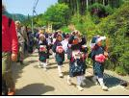
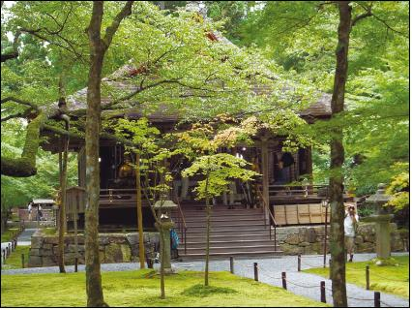
京のいなか，結いの里
「京都大原三千院」の歌で一躍有名になった大原は，平安時代に建礼門院らが隠棲した隠れ里。往生極楽院で有名な三千院や寂光院などの名刹が点在し，今も静かな田園風景が広がっています。豊かな自然と伝統文化に恵まれながら大原のフィールドを生かして，学院生は地域の人たちに見守られながら，毎日元気に過ごしています。昔，京都市内に薪を売り歩いていた大原女に扮し，本校の子どもたちも伝統行事に参加しています。

９年
令和２年度 校内研究冊子あいさつ

京都大原学院校長 石飛 聡

コロナ禍の１年です。４月に計画した行事，授業，教育活動が中止や縮小され，「いつもとはちがう」一年になりました。毎年行ってきた研究報告会もその一つです。
今年度は研究主題を『個を高め，深い学びにつなげる小中一貫教育～大原の未来を担う子どもたちの育成をめざして～』に決め，１１月２０日に発表会を行い，子どもたちの様子や研究実践をご覧いただく予定でした。そのため研究授業を重ね，他地域とも交流をし，研究を深め，充実させた報告会にしていく予定でした。他地域とはオンライン交流はできましたが，多くの取り組みは，叶いませんでした。
しかし，それでも１年間の時は過ぎていきます。子どもたちの学びは続きます。この一年はリセットできません。それならば「今年だからできること」を見つけ，教育活動を進めていこうと考えました。根底には『温故知新』の考えがあります。昔のことを調べて，そこから新しい知識や見解を得ます。Ｗithコロナとして，今まで学校や地域が大切にしてきたことを見直し，今年新たに取り組んできたことを冊子にしました。
ここに９年生の学級通信があります。今年一番コロナの影響を受けた９年生に充てた担任の思いです。「９年間一緒に過ごすことができる京都大原学院では，他の学校では絶対につくれない友だちから学ぶ深い深い学びがあります。一緒に机に向かって学んだ深い深い学びがあります。深く人を知ることに気づける学校，それが京都大原学院なんです。浅く広くつながるのではなく，深く狭くつながることが学べる京都大原学院です。（中略）皆さんは，９年間という長い時間で，人と深くつきあうことを学びましたね。友だちの良さを学び，これからの人生に生かしてください。」
コロナ禍の中でも，大原が大切にし続けている「人とつながること」や「協働して行う深い学び」が，子どもたちと先生の中で育まれています。
次年度は是非，子どもたちや先生方の姿を見に来ていただきますよう，お願いいたします。

平成３年１月吉日

